目录
1. 气候相关宏观金融风险主要类型 1
2.气候变化干扰货币政策的传导和实施 2
3.应对气候变化的金融政策工具 3
4.压力测试案例 4

1. 气候相关宏观金融风险主要类型
气候相关宏观金融风险一般可分为两类:
一是物理风险，即未能有效解决气候变化问题所带来的金融风险;
二是转型风险，即公共或私人部门为控制气候变化采取的有效政策及行动所带来的金融体系不适应性风险。
这两类风险将通过资产价值重估、资产负债表、抵押品价值变化、风险头寸暴露、政策不确定性和市场预期波动等渠道，对宏观经济和金融变量产生显著影响，进而冲击金融稳定和宏观经济。
(1) 物理风险对经济金融的具体影响。（物理风险使保险公司资产负债表恶化）保险公司资产负债表是物理风险影响金融体系的重要载体，其传导与受灾主体保险覆盖程度有关。随着气候变化所造成的物理损失程度不断增加，若保险公司事前低估风险且无足够 的资本金，保险损失足够大且集中，就会导致保险公司经营困难甚至破产，1992年飓风 “安德鲁”导致美国多家保险公司资不抵债即是例证( Batten，2018) 。保险公司资产负债表恶化反过来影响金融稳定。例如，赔偿金额过大导致保险公司削减相关保险服务和产品供给，陷入困境的保险公司大规模抛售资产导致资产价格下跌等，都可能造成金融体系内的风险传递。监测并评估这一风险的难度在于，环境风险的复杂性可能改变不同风险间的相关性及假设条件，影响模型预测的准确性和保险公司的偿付能力。
灾后保险不足和保费过高还可能降低抵押物价值，恶化家庭或企业资产负债表，通过银行融资渠道引发经济下行甚至金融体系风险。受灾地区按揭资产价值因保险不足或物理损害而下跌，贷款违约概率上升，导致银行收紧融资条件，影响灾后重建。同时，违约损失增加冲击银行体系盈利能力，挤出银行对受灾地区和其他未受灾地区的贷款，放大自然灾害的经济影响，甚至威胁金融稳定( Klomp，2014) 。Lambertetal. ( 2012) 对2005年袭击美国的“卡特里娜”飓风及同期两次飓风的研究发现，由于大量飓风损失未投保，导致美国墨西哥湾沿岸地区银行出现大规模预期外损失，严重削弱其资产质量，为此银行进一步减少对非金融企业贷款，形成负反馈。
气候风险还可能通过流动性供求渠道影响金融体系稳定。一方面，银行体系因气候 风险造成资本损失，且不能短期迅速补充资本金时，会通过减少授信等方式来满足监管对 资本比例的要求。信贷供给减少反过来加速抵押物价值下跌，进一步损害居民与企业资产负债表，加剧灾后经济下滑风险。另一方面，气候灾害可能导致金融机构、家庭和企业预防性资金需求急剧上升，如果中央银行不及时介入提供紧急流动性，大量流动性囤积行为不利于金融和经济稳定。

- 转型风险对经济金融的具体影响。碳减排政策、技术革新等低碳转型手段可通过资产搁浅和不确定性预期扰乱金融市场价格信号，造成资产价值无序重估，影响经济金融稳定。化石燃料资源的使用仍占较大比例。若在短时间内大幅削减化石燃料使用，受制于可再生能源技术和节能技术的发展，作为替代的低碳能源边际价格会提高。由于与能源生产和使用有关的资本存量周转率既定，这种做法会显著减少过渡期内的能源供给，不利于全球经济的稳定增长，效果或类似于一次大型持久的负面宏观经济冲击。在伦敦证券交易所的上市公司中，也有约 20% 的公司来自能源生产行业。转型过程中，政府政策可信度会影响私人投资预期。如果预先承诺向低碳经济转型，私人对低碳技术投资高收益的预期会增强，相应会增加投资。反之，如果政府未承诺转型，或在承诺期内出现政策逆转与反复，私人对低碳投资的预期收益不高，投资很难增加。另外，政府是否采取措施关闭污染企业会对投资于节能减排技术的企业运营成本与产品价格产生较大影响。

2.气候变化干扰货币政策的传导和实施
气候变化影响宏观经济变量
一是影响总供求。一方面，气候变化引发的突发事件， 可能增加或减少对商品和服务的总需求，进而影响家庭财富 和消费。另一方面，气候变化往往带来供给冲击，如极端天气和海平面上升导致资产受损，主要城市和工业区洪水泛滥引发生产中断及失业等。需要说明的是，气候变化引发的供给冲击，既包括农作物价格上涨等暂时性冲击，也包括海平面上升对沿海土地的破坏、限制温室气体排放会抬高化石能源价格等永久性冲击。
二是影响潜在产出。首先，应对气候变化和低碳转型相关政策影响生产要素投入，如生产率降低、资源短缺、工作时间缩短、物质和人力资本存量减少等。其次，如果应对气候变化的政策措施未能实现平稳过渡，而是引发了非线性调整，经济产出的波动性和水平也会受到影响。最后，能源结构变化、保费上涨、适应气候变化等支出增加，也会影响经济产出。
三是影响物价水平。首先，农产品和能源价格变化，会导致价格调整和波动加大，气候冲击的频率和强度上升，会提高通货膨胀的波动性。频繁和强烈的气候变化，会使经济面临长期供给冲击，导致经济增长率、通货膨胀和金融市场价格波动更加频繁。
四是影响自然利率。应对气候变化的政策措施会影响生产率和长期经济增长，改变实际利率的长期中性水平，而这是影响货币政策的重要因素。目前，气候变化相关风险仍主要是局部和暂时的，大多数央行有能力应对，但未来气温上升和自然灾害频发，可能抑制潜在产出增长和均衡实际利率，削弱央行应对巨大冲击的能力。如在自然利率已很低且该经济体仍频繁遭受严重气候变化冲击的情况下，央行将面临传统货币政策空间不足的窘境。
气候变化改变金融机构资产负债表，干扰货币政策传导
一是巨灾保险市场不完善，扭曲信贷市场。灾害损失保险不足，会加重自然灾害的经济损失，推迟灾后重建，进一步降低贷款抵押物价值，迫使银行减少对受灾地区和未受灾 地区的贷款，导致受灾企业和家庭财务进一步紧缩。
二是贷款违约概率和违约损失上升，增大银行信用风险。根据2005年“卡特里娜”飓风席卷美国海湾地区的情况，发现由于许多受飓风打击的借款人未投保，当地银行出现大量未预计损失，严重削弱了银行资产质量；银行不得不减少对非金融企业的贷款，由此形成正反馈，不利于当地经济复苏。
三是金融机构预防性资金需求增加。大型自然灾害可能会导致金融机构、家庭和企业预防性资金需求急剧上升，为及时补充资金，金融机构会出售更具流动性的资产，或提高存款利率。同时，为维护金融稳定，大型自然灾害后，大部分央行或国际组织会为受灾地区提供紧急流动性支持。然而，流动性大量囤积，对金融机构的流动性管理能力提出了挑战。金融机构既需要应对短期流动性高需求，也需要应对流动性囤积带来的盈利下降风险。

3.应对气候变化的金融政策工具
（一）金融监管工具
金融监管工具是指从金融监管层面进行调整，以增加对绿色资产的需求，支持气候金融发展。目前，此类工具已在一些国家实施，包括发达国家和发展中国家。例如，欧盟高级别可持续金融专家组于 2018 年提出，在审慎规则的资本要求中引入“绿色支持”因子和“棕色惩罚”因子，引导银行增加对绿色投资的资金支持，减少对高碳投资的资金支持，并且对银行的环保信贷或绿色债券的资本要求会更低。2010 年，黎巴嫩央行根据银行绿色信贷情况设置不同的存款准备金率。2018 年，人民银行将绿色信贷和绿色债券纳入宏观审慎评估（MPA）框架，将绿色金融业绩评价结果纳入央行金融机构评级，引导金融机构增加绿色资产配置并强化风险管理等。从监管层面鼓励投资者增加低碳投资需求将降低投资成本。如果低碳资产的需求上升，低碳资产的价格将上升，并能降低投资的融资成本。这种监管工具还能与碳税一起发挥协同作用，研究显示当政府征碳税时，绿色债券价格会上升。
（二）支持绿色金融证券市场发展的工具
此类工具是金融监管部门为支持绿色金融证券市场发展推出的工具。欧洲、中国和印度的绿色债券市场发展迅速。2016 年以来，中国人民银行联合相关部门发布了《关于构建绿色金融体系的指导意见》《落实 < 关于构建绿色金融体系的指导意见 > 的分工方案》等政策，推动中国绿色债券市场快速发展。截至目前，中国发行的绿色债券余额居全球第二。欧洲绿色债券市场快速发展。自 2007 年欧洲投资银行发行全球第一支绿色债券以来，欧洲绿色债券市场取得了快速发展。根据气候债券倡议组织（CBI）发布的报告，2019 年全球绿色债券发行量为 2577 亿美元，其中欧洲发行 1167 亿美元，占全球发行量的 45%。印度绿色债券发行快速上升。2012 年～ 2018 年，印度发行绿色债券总额约为 77 亿美元，2019 年上半年绿色债券交易总额约为103 亿美元，已成为新兴市场中第二大绿色债券发行国。
（三）纠正低估气候风险并提升透明度的工具
为纠正对气候风险的低估并提高气候风险的透明度，可采取搜集和发布气候数据、披露气候风险、气候风险压力测试以及宏观审慎管理等工具。
1. 应用情况
一是气候相关信息披露要求。英国金融稳定理事会（FSB）的气候相关财务信息披露工作组（TCFD）以及欧盟议会对低碳标准和信息披露都提出了相关要求。欧盟、新西兰、英国、加拿大等除美国以外的主要发达经济体都致力于推动在企业治理审计中纳入可持续发展考虑，这些国家政府可能考虑强制企业在 2023 年按照 TCFD 披露气候相关信息。
二是气候风险压力测试应用。英国和荷兰在气候风险压力测试上进行了积极探索。英格兰银行近期宣布英国审慎监管当局要求英国保险公司开展气候风险情景分析和压力测试，并计划 2021 年起对英国大型银行开展气候风险压力测试。荷兰央行已对国内 86 家、资产管理总规模 2.3 万亿欧元的金融机构进行了压力测试，证实低碳转型风险将使金融机构蒙受较大损失。
三是将气候风险纳入审慎管理。巴西央行要求商业银行将环境风险纳入治理框架，并在计算资本需求时评估和说明如何覆盖环境风险敞口。
2. 政策效果
此类工具具有一些优势。一是搜集和发布气候数据能优化气候风险评估和压力测试。二是更好反映气候风险有助于增加绿色市场融资。三是信息披露能改善气候风险定价并提升透明度。
审慎管理能在气候风险管理方面起作用。一是实施资本充足要求能更好反映气候风险。二是宏观审慎政策应考虑系统性气候风险。三是压力测试应包含气候风险。

4.压力测试案例
背景：清华大学绿色金融发展研究中心开发了一个气候转型风险分析模型，并针对煤电行业进行了实践分析，以评估煤电行业在应对气候变化为导向的经济转型过程中贷款违约率的变化程度。
模型衡量的因素：
1对煤电需求的下降（降低营业收入）；
2由于新能源成本下降，煤电价格被迫下降（降低营业收入）；
3碳价上升，使得煤电企业用更高的价格购买配额（提高成本）；
4由于煤电企业财务状况恶化，评级下降，融资成本上升（提高成本）；
5金融监管部门可能会提高棕色资产的风险权重，从而提高融资成本（提高成本）。
（企业营业收入的下降以及成本的增加会导致企业重要财务指标（例如负债比率、利息保障率和资产收益率）的恶化。作为常见违约率模型的解释性变量，这些财务指标一旦恶化就会导致违约率上升。）
模型分析步骤：
第一步是设置气候情景。情景设置一般会包括一个基准情景和若干个转型情景。转型情景一般以《巴黎协定》为导向，以全球或各个国家设定的减排目标为基准。
第二步是评估行业和宏观经济影响。这一步基于上述气候情景，利用宏观经济计量模型或综合评价模型来评估在基准和转型情景下行业特别是高碳行业和宏观经济指标的发展变化。
第三步是分析对微观企业的财务影响。这一步把行业和宏观经济层面的影响转化为微观企业受到的影响。
第四步是评估金融机构的风险。标的企业的财务指标发生变化之后会影响其金融风险的指标，包括贷款违约率和估值等，进而影响与其有金融业务往来的金融机构的风险。
第五步是分析系统性金融风险的影响。单个金融机构风险指标的变化会传导转化成系统性监管指标的变化，这些监管指标包括银行业的核心资本充足率（CET1-ratio）、保险行业的偿付能力充足率（Solvency ratio）和养老金的备付金比率（Coverage ratio）等，是监管机构衡量金融子行业以及金融业整体稳健程度的重要参考。
模型结果：
第一，在《巴黎协定》的2度情景所要求的能源转型轨迹下，由于需求下降、新能源发电成本持续下降带来的价格竞争加剧、融资成本上升会使中国主要煤电企业的年度违约概率（以下简称违约概率）从 2020 年的不到 3% 上升到 2030 年的 24% 左右；
第二，若仅考虑新能源价格竞争和融资成本因素，中国主要煤电企业的违约概率将从 2020 年的不到 3% 上升到 2030 年的 13% 左右；第三，若仅考虑碳价上升和融资成本因素，中国主要煤电企业的违约概率将从 2020年的不到 3% 上升到 2030 年的 12% 左右；第四，若仅考虑市场需求下降和融资成本因素，中国主要煤电企业的违约概率将从 2020 年的不到 3% 上升到 2030 年的 9% 左右。
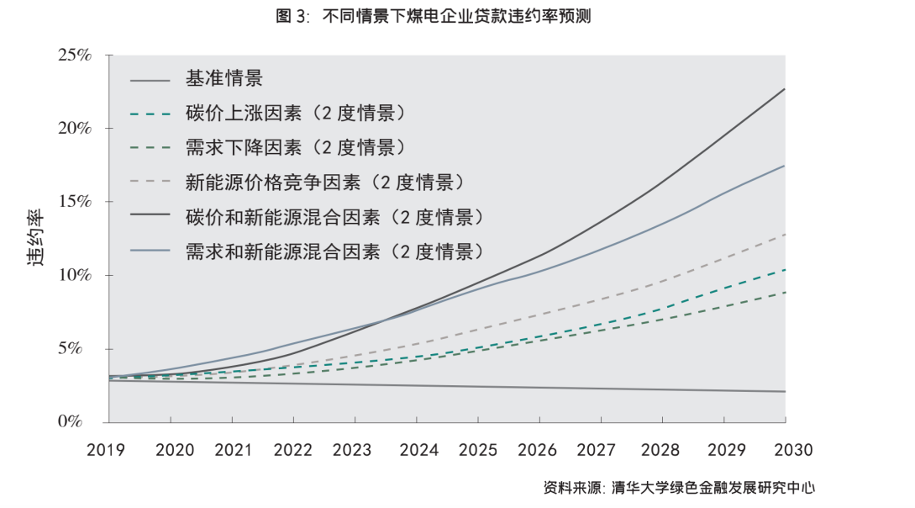
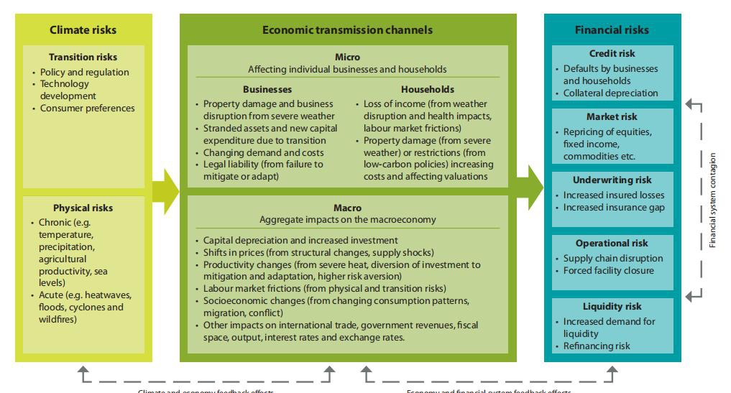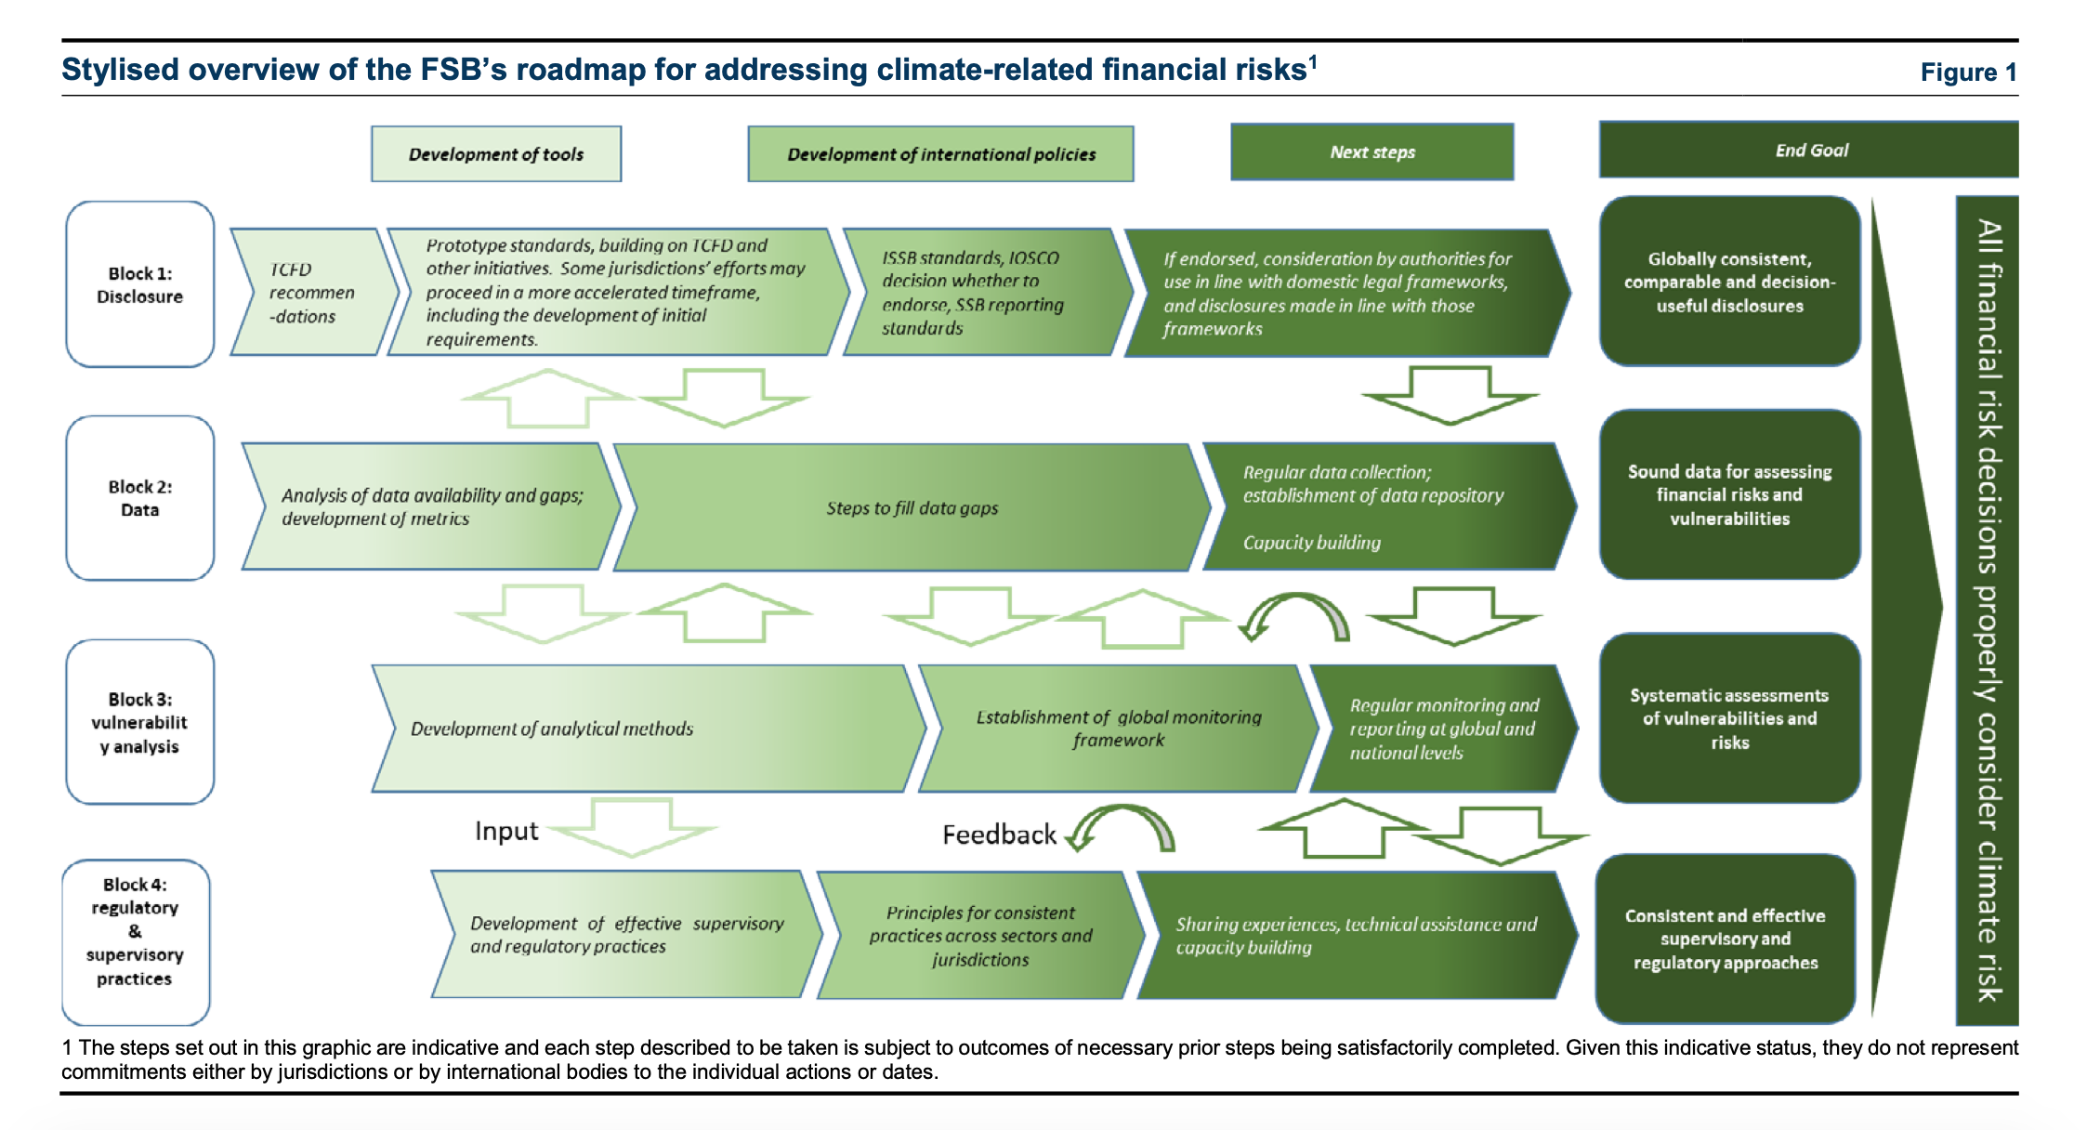

参考文献
[1]陈雨露.当前全球中央银行研究的若干重点问题[J].金融研究,2020(02):1-14.
[2]黑田东彦.完善金融体系以应对气候变化的相关风险——基于中央银行视角[J].当代金融家,2021(05):157-159.
[3].中国人民银行副行长刘桂平:关于金融支持碳达峰、碳中和的几点认识[J].中国金融家,2021(06):22-23.
[4]王信,杨娉,张薇薇.将气候变化相关风险纳入央行政策框架的争论和国际实践[J].清华金融评论,2020(09):21-25.
[5]郭新明.气候风险对金融稳定与货币政策目标实现的影响及应对[J].金融纵横,2020(01):3-13.
[6]汪昊旻.应对气候变化的宏观经济金融政策工具及运用情况[J].现代商业,2021(18):103-105.
[7]方溯源,刘志惠,方雄鹰.气候变化引起的金融风险与防范[J].西部金融,2021(01):19-23.
[8]米晓文,邱晔华.应对气候变化引发金融风险的宏观审慎管理[J].经济研究参考,2021(17):114-127.
[9]方琦,钱立华,鲁政委.金融机构气候与环境风险应对之策：情景分析和压力测试[J].现代商业银行,2021(19):22-28.
[10]Climate Scenarios for central banks and supervisors[R].NGFS,2021:17-18.
[11]FSB Roadmap for Addressing Climate-related Financial Risks[R].FSB,2021:10-11.

